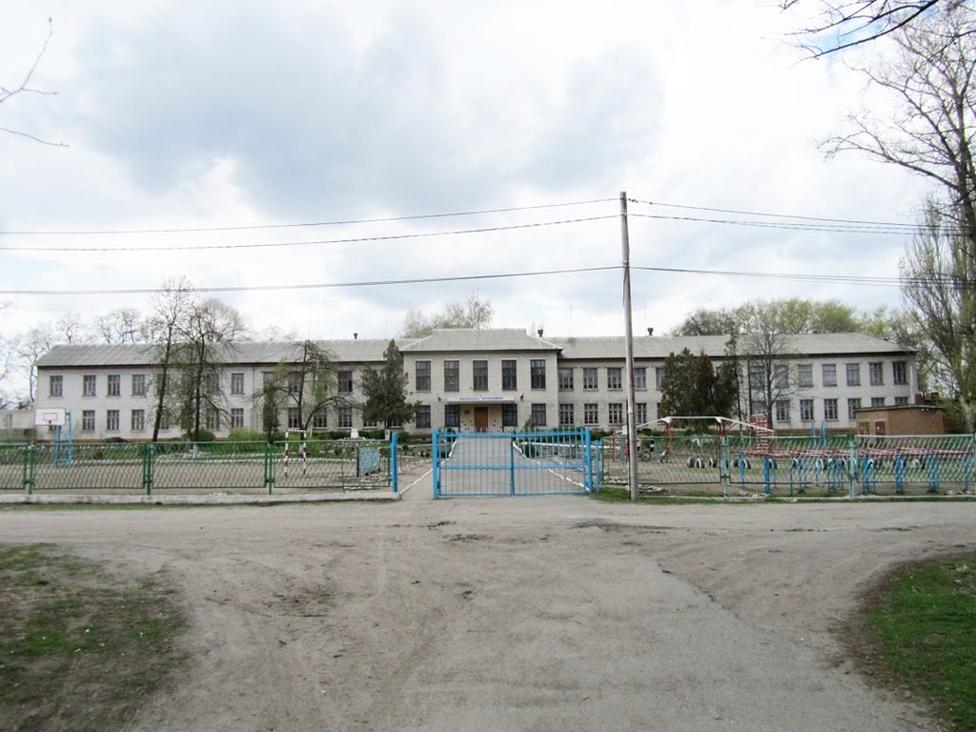

**ПІЩАНСЬКА ГІМНАЗІЯ ПІЩАНСЬКА СІЛЬСЬКА РАДА КРЕМЕНЧУЦЬКИЙ РАЙОН**

Історія освіти в селі Піщане розпочинається з кінця ХІХ ст. Село Піщане було убогим, темним, забитим. З 1882 року в селі відкрито однокласне земське народне училище, але населення було неписьменним. Це була загальноосвітня початкова школа з трирічним курсом навчання. Учні вивчали шість предметів: Закон Божий, читання, письмо, церковно-слов’янську мову, арифметику та співи. Сталих програм не було, вчителі самі обирали методи навчання і підручники. Першого року роботи в Піщаному працювала випускниця жіночої гімназії та учитель, що закінчив духовну семінарію. Окрім названих предметів, вони ввели історію і правознавство. Через кілька років склад учителів змінився – змінилися і предмети. При школі була бібліотека, в якій налічувалось 827 книжок. Послугами бібліотеки користувалося 52 дітей та 38 дорослих. У 1888 році тут навчалося 46 хлопчиків і 1 дівчинка. У 1892 році із 75 учнів лише 6 хлопчиків одержали свідоцтво про закінчення школи. У 1910 році – із 120 учнів школу закінчило 14 учнів. Це були діти з заможних родин.

У 1912 році в селі було збудовано приміщення земської школи на 4 класи, яка охоплювала навчанням лише хлопчиків (до 100 осіб). На кошти прихожан була збудована в 1912 році церковно-приходська школа, яка охоплювала навчанням 60 дівчаток і давала освіту тільки за два класи. Школа була у віданні церкви, за навчання потрібно було платити гроші священику. В обидві школи ходили діти лише заможних селян. Бідняки не вчилися, бо не було в що зодягнутися, за що купувати книги та учнівське приладдя.

У дореволюційні часи лише один уродженець Піщаного здобув середню освіту і став учителем. Це був Корсунський Юрій Миколайович: з вересня 1918 р. до весни 1923 р. він працював учителем у Піщанській школі, де викладав німецьку та російську мови, математику та природознавство.

Після революційних подій 1917 року та утвердженням більшовицької влади школа почала працювати за новими програмами. Гуманітарні дисципліни почали викладатись на основі ідей соціалізму. Було скасоване викладання Закону Божого. У селі працювала чотирьохрічна школа, в якій навчалося 176 учнів. У 1920 – 1925 роках багато дітей, записаних у відповідні класи, за умов голоду і розрухи, не відвідували заняття. У 1930 році було започатковане обов’язкове 4-класне навчання. Майже повністю була ліквідована неписьменність.

В середині тридцятих років у Піщаному була вже семирічна школа. Всі діти шкільного віку навчались у семирічній школі, після закінчення якої можна було піти вчитися в профшколи й технікуми. Наприкінці тридцятих років стало обов’язковим вивчення російської мови.

9 вересня 1941 року село захопили фашисти, але до зими заняття ще проходили. Перед відступом, 25-27 вересня 1943 року школу, разом з іншими 700 будівлями села, спалили. Визволили село 29 вересня 1943 року.

Дітей навчати почали з вересня 1943 року. Приміщення не було, тому навчалися в хатах, які уціліли. Навчалися в складних умовах: не було підручників, зошитів. У цей час в одному класі були зібрані діти різного віку. 1947 року було відбудовано приміщення школи, пізніше громадою села була збудовано другу будівлю школи. Будівельного матеріалу не було, школу було лито з глини, люди працювали після роботи. Навчалося в школі близько 500 дітей, семирічна освіта була обов’язковою. Заняття проводили у дві зміни.

Навесні 1952 року було закладено фундамент, а до нового 1953 – 1954 навчального року діти одержали нове приміщення школи-десятирічки. В той час навчалося 366 учнів

У 1954 році відбувся перший випуск 10-го класу. Відповідно до реформи 1959 року школу було переведено на 11 років навчання. У школі викладали автомобільну справу.

У 1965-1966 навчальному році в Піщанській середній школі навчалося 585 чоловік .Навчання й виховання здійснювали 32 вчителі, переважно з вищою освітою. За багаторічну педагогічну роботу й активну участь у громадській роботі в селі Піщаному занесені до книги «Трудової слави» Піщанської сільської ради директор Піщанської середньої школи Волков Іван Гнатович, учителі Волкова Віра Миронівна, Біленька Наталія Федорівна, Вернигора Анастасія Прокопівна.

За багаторічну педагогічну роботу й активну участь у громадсько-корисній праці оголошено подяку вчителям: Оловаренко Віталіні Петрівні, Олексієнко Надії Іванівні, Лепській Катерині Павлівні, Зінченку Олександру Степановичу, Мудрому Петру Яковичу, Покутньому Олексію Митрофановичу

У 1966-1967 роках у школі розпочався перехід на нові навчальні програми і десятирічний термін навчання. Окрім нових розділів фізики і загальної біології, було запроваджено курси філософії та політекономії соціалізму, об’єднані в спеціальний предмет суспільствознавство, у 8 класі було введено новий курс "Основи Радянської держави і права”. У 1967 році завершено будівництво нового двоповерхового приміщення школи, і хоч заняття проводили в двох приміщеннях, навчання було в дві зміни.

З 1989 року школа стала називатися загальноосвітньою. Заняття проходять в одну зміну за п’ятиденним робочим тижнем. Випускниками знову стають одинадцятикласники. З 2001 року розпочато перехід на новий зміст, структуру і 12 річний термін навчання. Введено 12 бальну систему оцінювання. Навчальний рік ділиться на семестри. У школі навчалося близько 600 учнів.

2003 року Піщанську ЗОШ І-ІІІ ступенів рішенням районної ради реорганізовано в Піщанську гімназію Кременчуцької районної ради Полтавської області, введено різнопрофільне навчання. У гімназії навчається близько 500 учнів.

У 2007 році запроваджено зовнішнє незалежне оцінювання навчальних досягнень випускників навчальних закладів системи загальної середньої освіти, які виявили бажання вступити до вищих навчальних закладів.

У 2010 роцi, так i не довiвши до логiчного завершення 12-рiчку, уряд знову перевiв навчальнi заклади на 11-рiчний термiн навчання. У гімназії навчається близько 400 учнів.

2015 рік. Державна підсумкова атестація з української мови проводиться у вигляді зовнішнього незалежного оцінювання.

2016 рік. Створюються об'єднані територіальні громади. До Піщанської ОТГ ввійшли с.Піщане, с.Кривуші та с.Гориславці. Навчальний заклад стає Піщанською гімназією Піщанської сільської ради Кременчуцького району Полтавської області. Учнівський контингент налічує 349 дітей.

Державна підсумкова атестація з української мови і математики або історії України проводиться у вигляді зовнішнього незалежного оцінювання.

2017 р. Навчальні заклади стають закладами загальної середньої освіти (ЗЗСО). Державна підсумкова атестація з української мови, математики або історії України та одного предмету за вибором проводиться у вигляді зовнішнього незалежного оцінювання.

17.06.2020р. На підставі рішення пятдесят другої сесії сьомого скликання Піщанської сільської ради "Про надання статусу опорного закладу освіти Піщанській гімназії Піщанської сільської ради" від 02 червня 2020 року Піщанську гімназію визначено опорним закладом загальної середньої освіти.

Учнівський контингент налічує 412 дітей.

**Літ.:** У вирії творчих злетів. Десятиліття плідних справ./Науково-популярне видання - Комсомольськ:СВД ОлексієнкоВ.В - 2015; Історія міст і сіл УРСР/ гол.ред. Тронько П.Т. - т.17: Полтавська обл.; О Шаповал. Будувати «піраміду успіху» в початковій школі/ Імідж сучасного педагога. - №5. - 2012

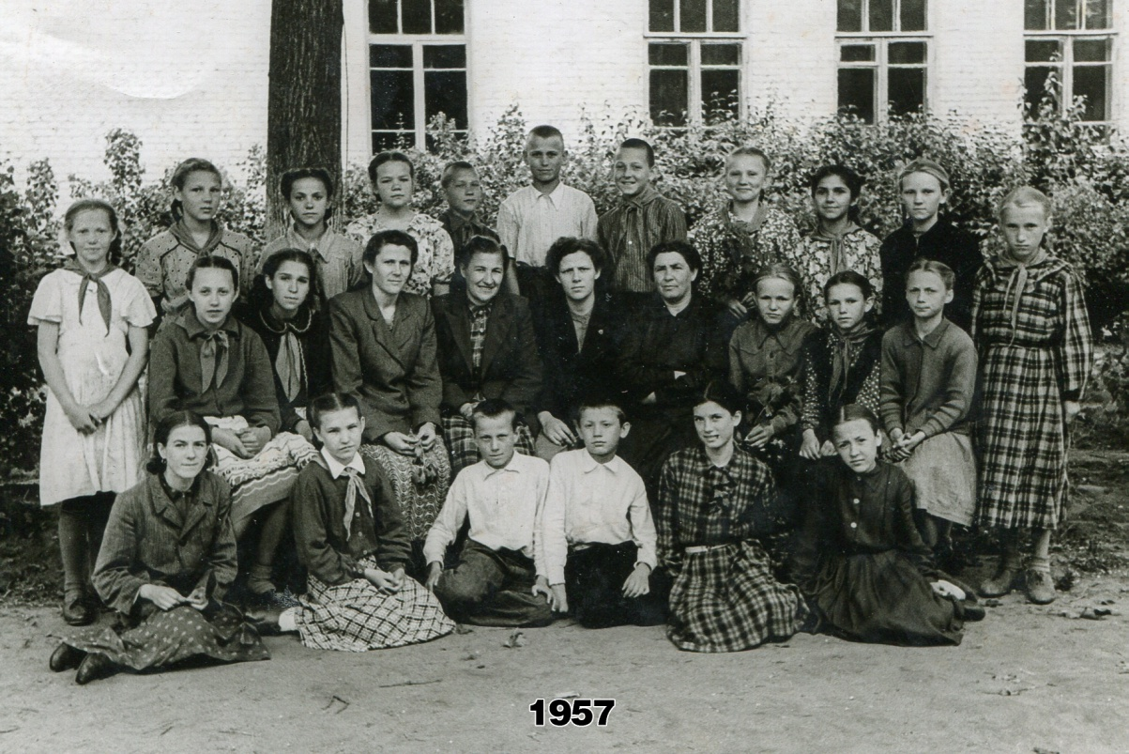

Учні Піщанської школи, 1957 рік.

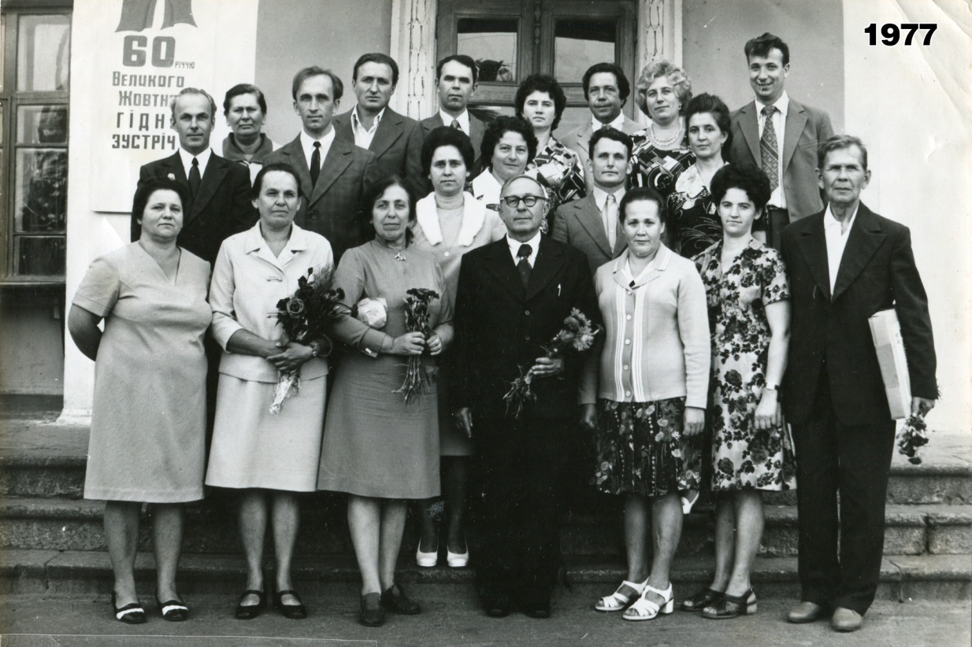

Педагогічний колектив Піщанської школи, 1977 рік.

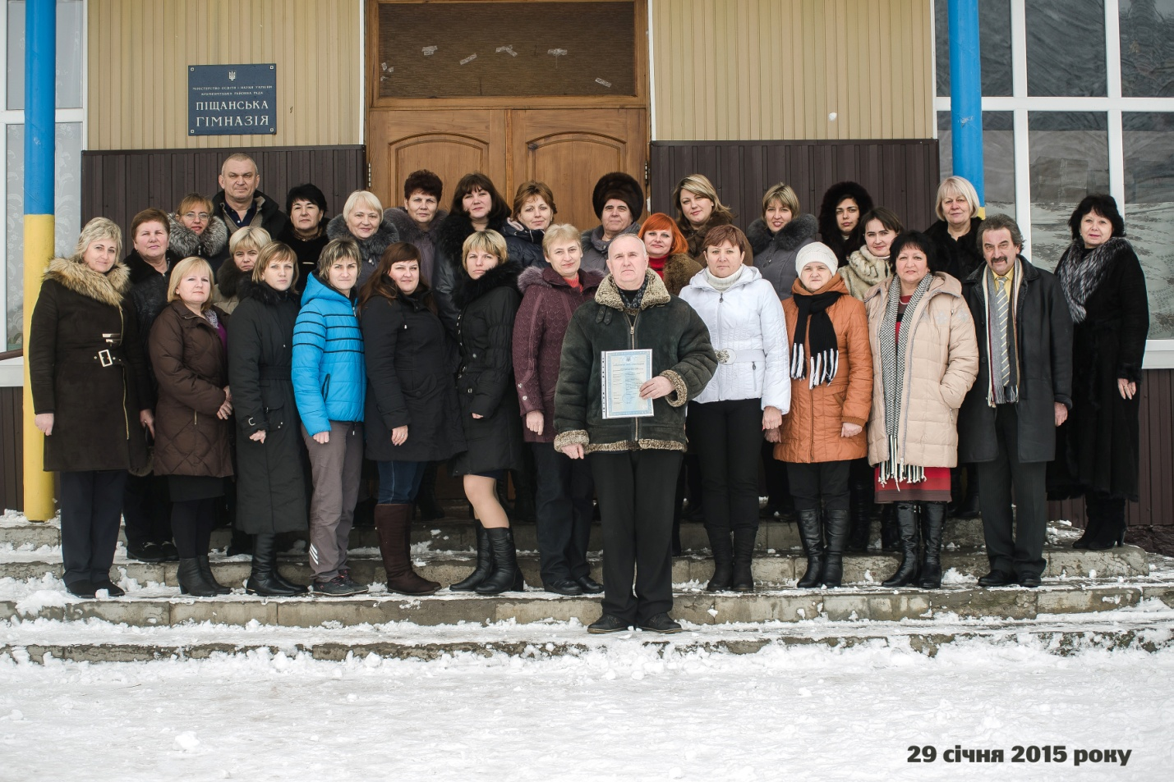

Педагогічний колектив Піщанської гімназії, 2015 рік.

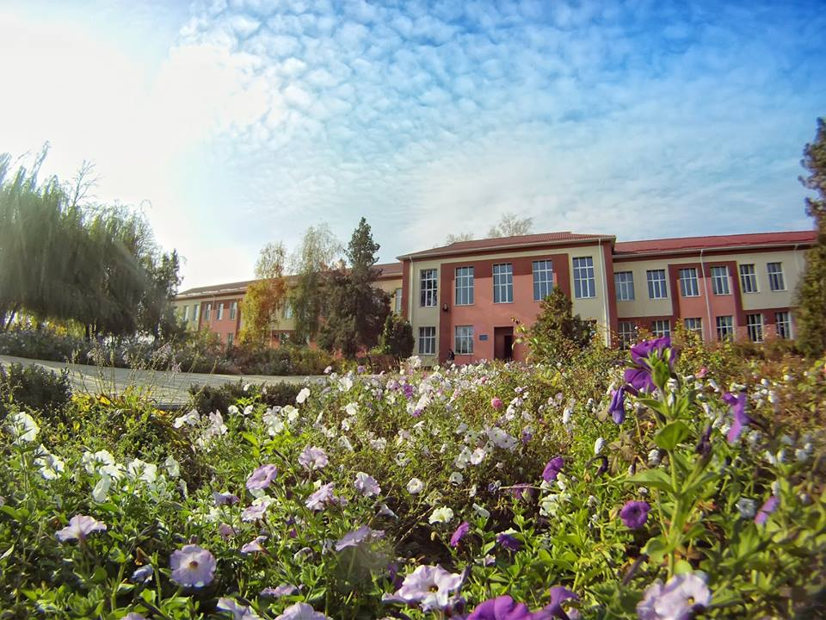

Піщанська гімназія після термомодернізації. 2018 рік.

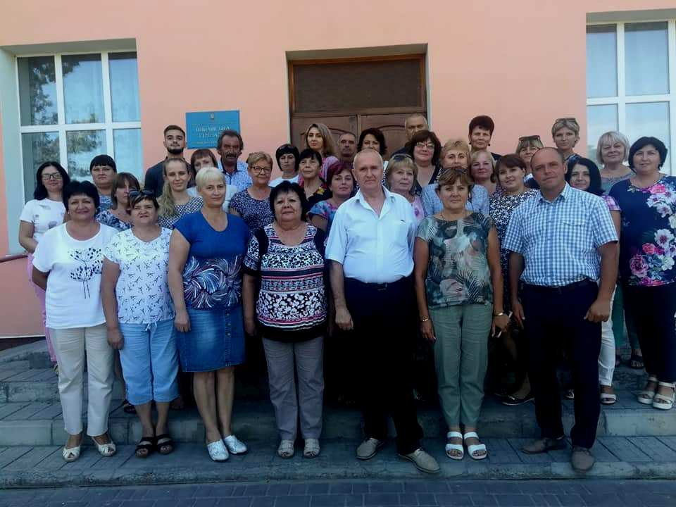

Педагогічний колектив. 2019 рік.